Метод Гаусса (последовательного исключения неизвестных).
Примеры решений для чайников

.
Метод Гаусса – это просто! Почему? Известный немецкий математик Иоганн Карл Фридрих Гаусс еще при жизни получил признание величайшего математика всех времен, гения и даже прозвище «короля математики». А всё гениальное, как известно – просто! Кстати, на деньги попадают не только лохи, но еще и гении – портрет Гаусса красовался на купюре в 10 дойчмарок (до введения евро), и до сих пор Гаусс загадочно улыбается немцам с обычных почтовых марок.
Метод Гаусса прост тем, что для его освоения ДОСТАТОЧНО ЗНАНИЙ ПЯТИКЛАССНИКА. Необходимо уметь складывать и умножать! Не случайно метод последовательного исключения неизвестных преподаватели часто рассматривают на школьных математических факультативах. Парадокс, но у студентов метод Гаусса вызывает наибольшие сложности. Ничего удивительного – всё дело в методике, и я постараюсь в доступной форме рассказать об алгоритме метода.
Сначала немного систематизируем знания о системах линейных уравнений. Система линейных уравнений может:
1) Иметь единственное решение.
2) Иметь бесконечно много решений.
3) Не иметь решений (быть несовместной).
Метод Гаусса – наиболее мощный и универсальный инструмент для нахождения решения любой системы линейных уравнений.
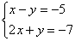 и решим ее методом Гаусса.
На первом этапе нужно записать расширенную матрицу системы:
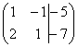. По какому принципу записаны коэффициенты, думаю, всем видно. Вертикальная черта внутри матрицы не несёт никакого математического смысла – это просто отчеркивание для удобства оформления.
Справка: рекомендую запомнить термины линейной алгебры. Матрица системы – это матрица, составленная только из коэффициентов при неизвестных, в данном примере матрица системы: 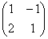. Расширенная матрица системы – это та же матрица системы плюс столбец свободных членов, в данном случае: . Любую из матриц можно для краткости называть просто матрицей.
После того, как расширенная матрица системы записана, с ней необходимо выполнить некоторые действия, которые также называются элементарными преобразованиями.
Существуют следующие элементарные преобразования:
1) Строки матрицы можно переставлять местами. Например, в рассматриваемой матрице можно безболезненно переставить первую и вторую строки: 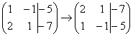
2) Если в матрице есть (или появились) пропорциональные (как частный случай – одинаковые) строки, то следует удалить из матрицы все эти строки кроме одной. Рассмотрим, например матрицу 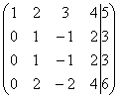. В данной матрице последние три строки пропорциональны, поэтому достаточно оставить только одну из них: 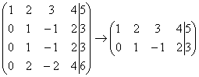.
3) Если в матрице в ходе преобразований появилась нулевая строка, то ее также следует удалить. Рисовать не буду, понятно, нулевая строка – это строка, в которой одни нули.
4) Строку матрицы можно умножить (разделить) на любое число, отличное от нуля. Рассмотрим, например, матрицу 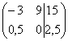. Здесь целесообразно первую строку разделить на –3, а вторую строку – умножить на 2: 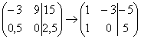. Данное действие очень полезно, поскольку упрощает дальнейшие преобразования матрицы.
5) Это преобразование вызывает наибольшие затруднения, но на самом деле ничего сложного тоже нет. К строке матрицы можно прибавить другую строку, умноженную на число, отличное от нуля. Рассмотрим нашу матрицу из практического примера: . Сначала я распишу преобразование очень подробно. Умножаем первую строку на –2: 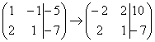, и ко второй строке прибавляем первую строку умноженную на –2: 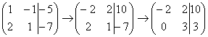. Теперь первую строку можно разделить «обратно» на –2: 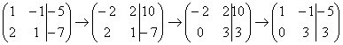. Как видите, строка, которую ПРИБАВЛЯЛИ – не изменилась. Всегда меняется строка, К КОТОРОЙ ПРИБАВЛЯЮТ.
На практике так подробно, конечно, не расписывают, а пишут короче:
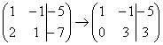
Еще раз: ко второй строке прибавили первую строку, умноженную на –2. Умножают строку обычно устно или на черновике, при этом мысленный ход расчётов примерно такой:
«Переписываю матрицу и переписываю первую строку: 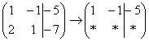»
«Сначала первый столбец. Внизу мне нужно получить ноль. Поэтому единицу вверху умножаю на –2: , и ко второй строке прибавляю первую: 2 + (–2) = 0. Записываю результат во вторую строку: 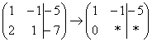»
«Теперь второй столбец. Вверху –1 умножаю на –2: . Ко второй строке прибавляю первую: 1 + 2 = 3. Записываю результат во вторую строку: 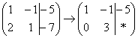»
«И третий столбец. Вверху –5 умножаю на –2: . Ко второй строке прибавляю первую: –7 + 10 = 3. Записываю результат во вторую строку: »
Пожалуйста, тщательно осмыслите этот пример и разберитесь в последовательном алгоритме вычислений, если вы это поняли, то метод Гаусса практически «в кармане». Но, конечно, над этим преобразованием мы еще поработаем.
Элементарные преобразования не меняют решение системы уравнений
Вернемся к нашей системе . Она практически разобрана по косточкам.
Запишем расширенную матрицу системы и с помощью элементарных преобразований приведем ее к ступенчатому виду:
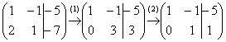
(1) Ко второй строке прибавили первую строку, умноженную на –2. И снова: почему первую строку умножаем именно на –2? Для того чтобы внизу получить ноль, а значит, избавиться от одной переменной во второй строке.
(2) Делим вторую строку на 3.
Цель элементарных преобразований – привести матрицу к ступенчатому виду: 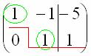. В оформлении задания прямо так и отчеркивают простым карандашом «лестницу», а также обводят кружочками числа, которые располагаются на «ступеньках». Сам термин «ступенчатый вид» не вполне теоретический, в научной и учебной литературе он часто называется трапециевидный вид или треугольный вид.
В результате элементарных преобразований получена эквивалентная исходной система уравнений:
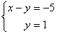
Теперь систему нужно «раскрутить» в обратном направлении – снизу вверх, этот процесс называется обратным ходом метода Гаусса.
В нижнем уравнении у нас уже готовый результат: .
Рассмотрим первое уравнение системы и подставим в него уже известное значение «игрек»:
Ответ:
Рассмотрим наиболее распространенную ситуацию, когда методом Гаусса требуется решить систему трёх линейных уравнений с тремя неизвестными.
Пример 1
Решить методом Гаусса систему уравнений:
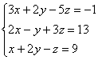
Запишем расширенную матрицу системы:
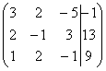
Сейчас я сразу нарисую результат, к которому мы придём в ходе решения:
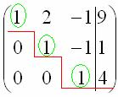
И повторюсь, наша цель – с помощью элементарных преобразований привести матрицу к ступенчатому виду. С чего начать действия?
Сначала смотрим на левое верхнее число:
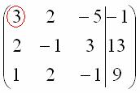
Почти всегда здесь должна находиться единица. Вообще говоря, устроит и –1 (а иногда и другие числа), но как-то так традиционно сложилось, что туда обычно помещают единицу. Как организовать единицу? Смотрим на первый столбец – готовая единица у нас есть! Преобразование первое: меняем местами первую и третью строки:
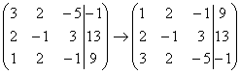
Теперь первая строка у нас останется неизменной до конца решения. Уже легче.
Единица в левом верхнем углу организована. Теперь нужно получить нули вот на этих местах:
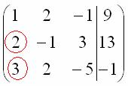
Нули получаем как раз с помощью «трудного» преобразования. Сначала разбираемся со второй строкой (2, –1, 3, 13). Что нужно сделать, чтобы на первой позиции получить ноль? Нужно ко второй строке прибавить первую строку, умноженную на –2. Мысленно или на черновике умножаем первую строку на –2: (–2, –4, 2, –18). И последовательно проводим (опять же мысленно или на черновике) сложение, ко второй строке прибавляем первую строку, уже умноженную на –2:
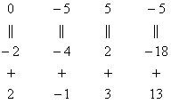
Результат записываем во вторую строку:
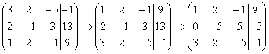
Аналогично разбираемся с третьей строкой (3, 2, –5, –1). Чтобы получить на первой позиции ноль, нужно к третьей строке прибавить первую строку, умноженную на –3. Мысленно или на черновике умножаем первую строку на –3: (–3, –6, 3, –27). И к третьей строке прибавляем первую строку, умноженную на –3:
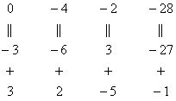
Результат записываем в третью строку:
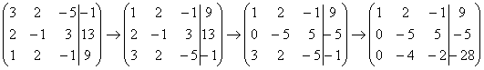
На практике эти действия обычно выполняются устно и записываются в один шаг:
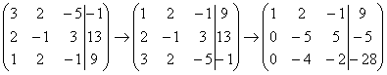
Не нужно считать всё сразу и одновременно. Порядок вычислений и «вписывания» результатов последователен и обычно такой: сначала переписываем первую строку, и пыхтим себе потихонечку – ПОСЛЕДОВАТЕЛЬНО и ВНИМАТЕЛЬНО:
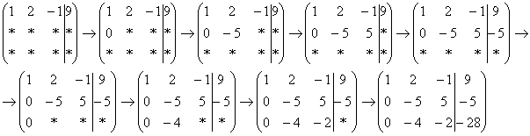
А мысленный ход самих расчётов я уже рассмотрел выше.
Далее нужно получить единицу на следующей «ступеньке»:
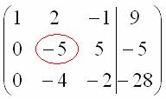
В данном примере это сделать легко, вторую строку делим на –5 (поскольку там все числа делятся на 5 без остатка). Заодно делим третью строку на –2, ведь чем меньше числа, тем проще решение:
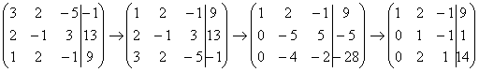
На заключительном этапе элементарных преобразований нужно получить еще один ноль здесь:
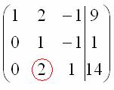
Для этого к третьей строке прибавляем вторую строку, умноженную на –2:
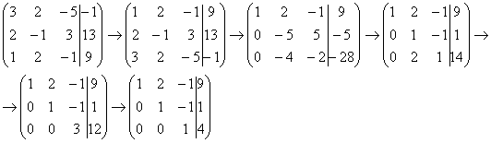
Попробуйте разобрать это действие самостоятельно – мысленно умножьте вторую строку на –2 и проведите сложение.
Последнее выполненное действие – причёска результата, делим третью строку на 3.
В результате элементарных преобразований получена эквивалентная исходной система линейных уравнений:
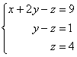
Круто.
Теперь в действие вступает обратный ход метода Гаусса. Уравнения «раскручиваются» снизу вверх.
В третьем уравнении у нас уже готовый результат:
Смотрим на второе уравнение: . Значение «зет» уже известно, таким образом:
И, наконец, первое уравнение: . «Игрек» и «зет» известны, дело за малым:
Ответ:
Как уже неоднократно отмечалось, для любой системы уравнений можно и нужно сделать проверку найденного решения, благо, это несложно и быстро.
Пример 2
Решить систему линейных уравнений методом Гаусса
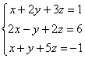
Это пример для самостоятельного решения, образец чистового оформления и ответ в конце урока.
Следует отметить, что ваш ход решения может не совпасть с моим ходом решения, и это – особенность метода Гаусса. Но вот ответы обязательно должны получиться одинаковыми!
Пример 3
Решить систему линейных уравнений методом Гаусса
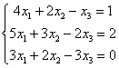
Запишем расширенную матрицу системы и с помощью элементарных преобразований приведем ее к ступенчатому виду:
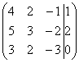
Смотрим на левую верхнюю «ступеньку». Там у нас должна быть единица. Проблема состоит в том, что в первом столбце единиц нет вообще, поэтому перестановкой строк ничего не решить. В таких случаях единицу нужно организовать с помощью элементарного преобразования. Обычно это можно сделать несколькими способами. Я поступил так:
(1) К первой строке прибавляем вторую строку, умноженную на –1. То есть, мысленно умножили вторую строку на –1 и выполнили сложение первой и второй строки, при этом вторая строка у нас не изменилась.
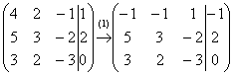
Теперь слева вверху «минус один», что нас вполне устроит. Кто хочет получить +1, может выполнить дополнительное телодвижение: умножить первую строку на –1 (сменить у неё знак).
Дальше алгоритм работает уже по накатанной колее:
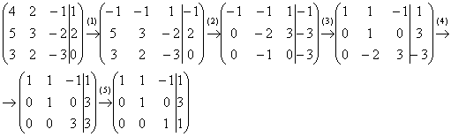
(2) Ко второй строке прибавили первую строку, умноженную на 5. К третьей строке прибавили первую строку, умноженную на 3.
(3) Первую строку умножили на –1, в принципе, это для красоты. У третьей строки также сменили знак и переставили её на второе место, таким образом, на второй «ступеньке у нас появилась нужная единица.
(4) К третьей строке прибавили вторую строку, умноженную на 2.
(5) Третью строку разделили на 3.
Скверным признаком, который свидетельствует об ошибке в вычислениях (реже – об опечатке), является «плохая» нижняя строка. То есть, если бы у нас внизу получилось что-нибудь вроде , и, соответственно, 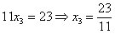, то с большой долей вероятности можно утверждать, что допущена ошибка в ходе элементарных преобразований.
Заряжаем обратный ход, в оформлении примеров часто не переписывают саму систему, а уравнения «берут прямо из приведенной матрицы». Обратный ход, напоминаю, работает, снизу вверх. Да тут подарок получился:
Ответ: .
Пример 4
Решить систему линейных уравнений методом Гаусса
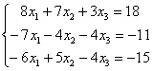
Это пример для самостоятельного решения, он несколько сложнее. Ничего страшного, если кто-нибудь запутается. Полное решение и образец оформления в конце урока. Ваше решение может отличаться от моего решения.
В последней части рассмотрим некоторые особенности алгоритма Гаусса.
Первая особенность состоит в том, что иногда в уравнениях системы отсутствуют некоторые переменные, например:
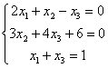. В расширенной матрице системы на месте отсутствующих переменных ставим нули:
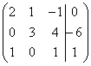
Кстати, это довольно легкий пример, поскольку в первом столбце уже есть один ноль, и предстоит выполнить меньше элементарных преобразований.
Вторая особенность состоит вот в чём. Во всех рассмотренных примерах на «ступеньки» мы помещали либо –1, либо +1. Могут ли там быть другие числа? В ряде случаев могут. Рассмотрим систему: 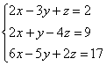.
Здесь на левой верхней «ступеньке» у нас двойка. Но замечаем тот факт, что все числа в первом столбце делятся на 2 без остатка – и другая двойка и шестерка. И двойка слева вверху нас устроит! На первом шаге нужно выполнить следующие преобразования: ко второй строке прибавить первую строку, умноженную на –1; к третьей строке прибавить первую строку, умноженную на –3. Таким образом, мы получим нужные нули в первом столбце.
Или еще такой условный пример: 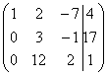. Здесь тройка на второй «ступеньке» тоже нас устраивает, поскольку 12 (место, где нам нужно получить ноль) делится на 3 без остатка. Необходимо провести следующее преобразование: к третьей строке прибавить вторую строку, умноженную на –4, в результате чего и будет получен нужный нам ноль.
Метод Гаусса универсален, но есть одно своеобразие. Уверенно научиться решать системы другими методами (методом Крамера, матричным методом) можно буквально с первого раза – там очень жесткий алгоритм. Но вот чтобы уверенно себя чувствовать в методе Гаусса, следует «набить руку», и прорешать хотя бы 5-10 систем. Поэтому поначалу возможны путаница, ошибки в вычислениях, и в этом нет ничего необычного или трагического.
Дождливая осенняя погода за окном.... Поэтому для всех желающих более сложный пример для самостоятельного решения:
Пример 5
Решить методом Гаусса систему четырёх линейных уравнений с четырьмя неизвестными.
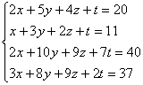
Такое задание на практике встречается не так уж и редко. Думаю, даже чайнику, который обстоятельно изучил эту страницу, интуитивно понятен алгоритм решения такой системы. Принципиально всё так же – просто действий больше.
Желаю успехов!
Решения и ответы:
Пример 2: Решение: Запишем расширенную матрицу системы и с помощью элементарных преобразований приведем ее к ступенчатому виду.
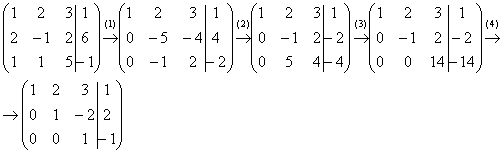
Выполненные элементарные преобразования:
(1) Ко второй строке прибавили первую строку, умноженную на –2. К третьей строке прибавили первую строку, умноженную на –1. Внимание! Здесь может возникнуть соблазн из третьей строки вычесть первую, крайне не рекомендую вычитать – сильно повышается риск ошибки. Только складываем!
(2) У второй строки сменили знак (умножили на –1). Вторую и третью строки поменяли местами. Обратите внимание, что на «ступеньках» нас устраивает не только единица, но еще и –1, что даже удобнее.
(3) К третьей строке прибавили вторую строку, умноженную на 5.
(4) У второй строки сменили знак (умножили на –1). Третью строку разделили на 14.
Обратный ход:
Ответ: .
Пример 4: Решение: Запишем расширенную матрицу системы и с помощью элементарных преобразований приведем ее к ступенчатому виду:
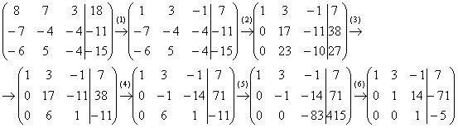
Выполненные преобразования:
(1) К первой строке прибавили вторую. Таким образом, организована нужная единица на левой верхней «ступеньке».
(2) Ко второй строке прибавили первую строку, умноженную на 7. К третьей строке прибавили первую строку, умноженную на 6.
Со второй «ступенькой» всё хуже, «кандидаты» на неё – числа 17 и 23, а нам нужна либо единичка, либо –1. Преобразования (3) и (4) будут направлены на получение нужной единицы
(3) К третьей строке прибавили вторую, умноженную на –1.
(4) Ко второй строке прибавили третью, умноженную на –3.
Нужная вещь на второй ступеньке получена.
(5) К третьей строке прибавили вторую, умноженную на 6.
(6) Вторую строку умножили на –1, третью строку разделили на -83.
Обратный ход:
Ответ:
Пример 5: Решение: Запишем матрицу системы и с помощью элементарных преобразований приведем ее к ступенчатому виду:
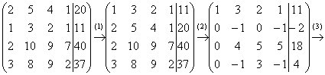
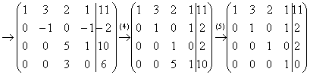
Выполненные преобразования:
(1) Первую и вторую строки поменяли местами.
(2) Ко второй строке прибавили первую строку, умноженную на –2. К третьей строке прибавили первую строку, умноженную на –2. К четвертой строке прибавили первую строку, умноженную на –3.
(3) К третьей строке прибавили вторую, умноженную на 4. К четвертой строке прибавили вторую, умноженную на –1.
(4) У второй строки сменили знак. Четвертую строку разделили на 3 и поместили вместо третьей строки.
(5) К четвертой строке прибавили третью строку, умноженную на –5.
Обратный ход:
Ответ:

Метод Гаусса-Жордана. Как найти обратную матрицу
с помощью элементарных преобразований?

Однажды немецкий математик Вильгельм Йордан (мы неверно транскрибируем с немецкого Jordan как Жордан) сел решать очередную систему уравнений. Он любил этим заниматься и в свободное время совершенствовал свои навыки. Предположим, дана система с тремя уравнениями, тремя неизвестными и записана её расширенная матрица 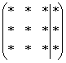. В наиболее распространенном случае получаются стандартные ступеньки 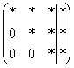, и так каждый день…. Одно и то же – как беспросветный ноябрьский дождь.
На некоторое время развевает тоску другой способ приведения матрицы к ступенчатому виду: 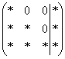, причём он совершенно равноценен и может быть неудобен только по причине субъективного восприятия. Но всё рано или поздно приедается…. И подумал тогда Жордан – а зачем вообще мучиться с обратным ходом гауссовского алгоритма? Не проще ли сразу получить ответ 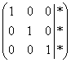 с помощью дополнительных элементарных преобразований?
…да, такое бывает только по любви =)
Для освоения данного урока «чайникам» придётся пойти путём Жордана и прокачать элементарные преобразования хотя бы среднего уровня, прорешав, минимум, 15-20 соответствующих заданий.
Как все поняли, метод Гаусса-Жордана представляет собой модификацию метода Гаусса и с реализацией основной, уже озвученной выше идеи, мы встретимся на ближайших экранах. Кроме того, в число немногочисленных примеров данной статьи вошло важнейшее приложение – нахождение обратной матрицы с помощью элементарных преобразований.
Не мудрствуя лукаво:
Пример 1
Решить систему методом Гаусса-Жордана
Решение: это первое задание урока , Метод Гаусса для чайников где мы 5 раз трансформировали расширенную матрицу системы и привели её к ступенчатому виду:
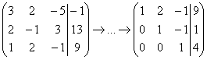
Теперь вместо обратного хода в игру вступают дополнительные элементарные преобразования. Сначала нам необходимо получить нули на этих местах: 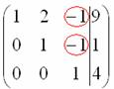,
а потом ещё один ноль вот здесь: 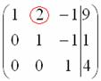.
Идеальный с точки зрения простоты случай:
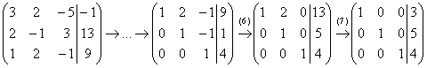
(6) Ко второй строке прибавили третью строку. К первой строке прибавили третью строку.
(7) К первой строке прибавили вторую строку, умноженную на –2.
Не могу удержаться от иллюстрации итоговой системы:
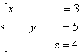
Ответ:
Предостерегаю читателей от шапкозакидательского настроения – это был простейший демонстрационный пример. Для метода Гаусса-Жордана характерны свои специфические приёмы и не самые удобные вычисления, поэтому, пожалуйста, настройтесь на серьёзную работу.
Не хочу показаться категоричным или придирчивым, но в подавляющем большинстве источников информации, которые я видел, типовые задачи рассмотрены крайне плохо – нужно обладать семью пядями во лбу и потратить массу времени/нервов на тяжёлое неуклюжее решение с дробями. За годы практики мне удалось отшлифовать, не скажу, что самую лучшую, но рациональную и достаточно лёгкую методику, которая доступна всем, кто владеет арифметическими действиями:
Пример 2
Решить систему линейных уравнений методом Гаусса-Жордана.
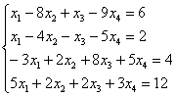
Решение: первая часть задания хорошо знакома:
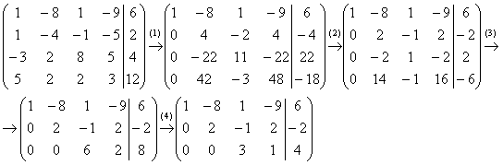
(1) Ко второй строке прибавили первую строку, умноженную на –1. К третьей строке прибавили первую строку, умноженную на 3. К четвертой строке прибавили первую строку, умноженную на –5.
(2) Вторую строку разделили на 2, третью строку разделили на 11, четвёртую строку разделили на 3.
(3) Вторая и третья строки пропорциональны, 3-ю строку удалили. К четвёртой строке прибавили вторую строку, умноженную на –7
(4) Третью строку разделили на 2.
Очевидно, что система имеет бесконечно много решений, и наша задача – привести её расширенную матрицу к виду 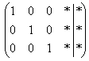.
Как действовать дальше? Прежде всего, следует отметить, что мы лишились вкусного элементарного преобразования – перестановки строк. Точнее говоря, переставить-то их можно, но в этом нет смысла (просто выполним лишние действия). И далее целесообразно придерживаться следующего шаблона:
Находим наименьшее общее кратное чисел третьего столбца (1, –1 и 3), т.е. – наименьшее число, которое бы делилось без остатка и на 1, и на –1 и на 3. В данном случае, это, конечно же, «тройка». Теперь в третьем столбце нам нужно получить одинаковые по модулю числа, и этими соображениями обусловлено 5-е преобразование матрицы:
(5) Первую строку умножаем на –3, вторую строку умножаем на 3. Вообще говоря, первую строку можно было умножить тоже на 3, но это было бы менее удобно для следующего действия. К хорошему привыкаешь быстро:
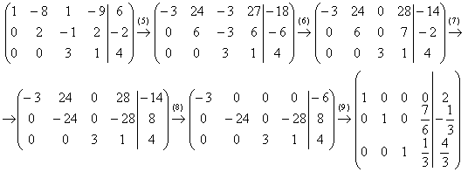
(6) Ко второй строке прибавили третью строку. К первой строке прибавили третью строку.
(7) Во втором столбце два ненулевых значения (24 и 6) и нам снова нужно получить одинаковые по модулю числа. В данном случае всё сложилось довольно удачно – наименьшее кратное 24, и эффективнее всего умножить вторую строку на –4.
(8) К первой строке прибавили вторую.
(9) Заключительный штрих: первую строку разделили на –3, вторую строку разделили на –24 и третью строку разделили на 3. Это действие выполняется В ПОСЛЕДНЮЮ ОЧЕРЕДЬ! Никаких преждевременных дробей!
В результате элементарных преобразований получена эквивалентная исходной система:
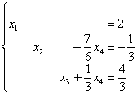
Элементарно выражаем базисные переменные через свободную:
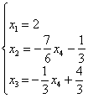
и записываем:
Ответ: общее решение: 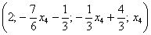
Для самостоятельного решения:
Пример 3
Найти базисное решение с помощью элементарных преобразований
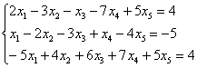
Такая формулировка задачи предполагает использование метода Гаусса-Жордана, и в образце решения матрица приводится к стандартному виду 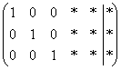 с базисными переменными .. Так, например, если в первом столбце громоздкие числа, то вполне допустимо привести матрицу к виду 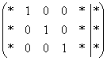 (базисные переменные ), или к виду 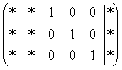 (базисные переменные ), или даже к виду 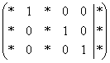 с базисными переменными . Существуют и другие варианты.
Но всё-таки это крайние случаи – не стОит лишний раз шокировать преподавателей своими знаниями, техникой решения и уж тем более не надо выдавать экзотических жордановсих результатов вроде 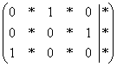. Впрочем, бывает трудно удержаться от нетипового базиса, когда в исходной матрице, скажем, в 4-м столбце есть два готовых нуля.
Продолжаем совершенствовать свои навыки на следующей прикладной задаче:

Как найти обратную матрицу методом Гаусса?
Обычно условие формулируют сокращённо, но, по существу, здесь также работает алгоритм Гаусса-Жордана. Краткое содержание предстоящих действий таково: сначала следует записать квадратную матрицу в тандеме с единичной матрицей: . Затем с помощью элементарных преобразований необходимо получить единичную матрицу слева, при этом (не вдаваясь в теоретические подробности) справа нарисуется обратная матрица. Схематически решение выглядит следующим образом:
(Понятно, что обратная матрица должна существовать)
Демо-пример 4
Найдём обратную матрицу для матрицы 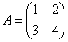 с помощью элементарных преобразований. Для этого запишем её в одной упряжке с единичной матрицей, и понеслась «двойка скакунов»:
(1) Ко второй строке прибавили первую строку, умноженную на –3.
(2) К первой строке прибавили вторую строку.
(3) Вторую строку разделили на –2.
Ответ: 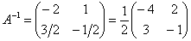
Сверьтесь с ответом первого примера урока Как найти обратную матрицу?Но то была очередная заманивающая задачка – в действительности решение гораздо более длительно и кропотливо. Как правило, вам будет предложена матрица «три на три»:
Пример 5
Найти обратную матрицу с помощью элементарных преобразований
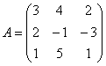
Решение: присоединяем единичную матрицу и начинаем выполнять преобразования, придерживаясь алгоритма «обычного» метода Гаусса: 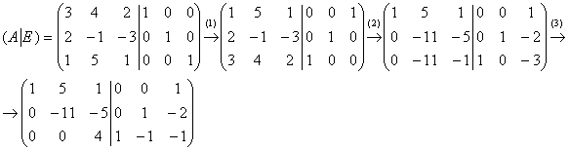
(1) Первую и третью строки поменяли местами. На первый взгляд, перестановка строк кажется нелегальной, но на самом деле переставлять их можно – ведь по итогу слева нам нужно получить единичную матрицу, а справа же «принудительно» получится именно матрица (вне зависимости от того будем ли мы переставлять строки в ходе решения или нет). Обратите внимание, что здесь вместо перестановки можно организовать «шестёрки» в 1-м столбце (наименьшее общее кратное (НОК) чисел 3, 2 и 1). Решение через НОК особенно удобно, когда в первом столбце отсутствуют «единицы».
(2) Ко 2-й и 3-й строкам прибавили 1-ю строку, умноженную на –2 и –3 соответственно.
(3) К 3-й строке прибавили 2-ю строку, умноженную на –1
Вторая часть решения проводится по уже известной из предыдущего параграфа схеме: перестановки строк становятся бессмысленными, и мы находим наименьшее общее кратное чисел третьего столбца (1, –5, 4): 20. Существует строгий алгоритм нахождения НОК, но здесь обычно хватает подбора. Ничего страшного, если взять бОльшее число, которое делится и на 1, и на –5, и на 4, например, число 40. Отличие будет в более громоздких вычислениях.
К слову о вычислениях. Для решения задачи совсем не зазорно вооружиться микрокалькулятором – числа здесь фигурируют немалые, и будет очень обидно допустить вычислительную ошибку.
Итак:
(4) Третью строку умножаем на 5, вторую строку на 4, первую строку на «минус двадцать»:
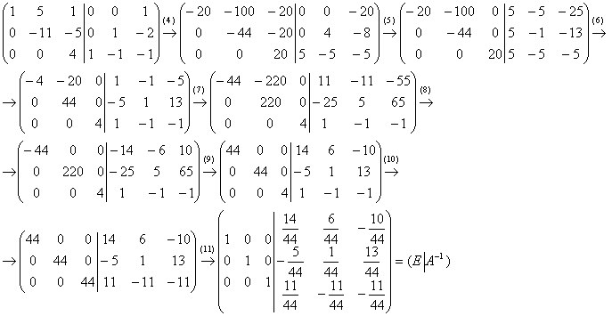
(5) К 1-й и 2-й строкам прибавили третью строку.
(6) Первую и третью строки разделили на 5, вторую строку умножили на –1.
(7) Наименьшее общее кратное ненулевых чисел второго столбца (–20 и 44) равно 220. Первую строку умножаем на 11, вторую строку – на 5.
(8) К первой строке прибавили вторую строку.
(9) Первую строку умножили на –1, вторую строку разделили «обратно» на 5.
(10) Теперь на главной диагонали левой матрицы целесообразно получить наименьшее общее кратное чисел диагонали (44, 44 и 4). Совершенно понятно, что это число 44. Третью строку умножаем на 11.
(11) Каждую строку делим на 44. Данное действие выполняется в последнюю очередь!
Таким образом, обратная матрица:
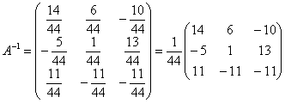
Внесение и вынесение -й, в принципе, лишние действия, но того требует протокол оформления задачи.
Ответ: 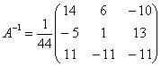
Проверка выполняется по обычной схеме, рассмотренной на уроке об обратной матрице.
Продвинутые люди могут несколько сократить решение, но должен предупредить, спешка тут чревата ПОВЫШЕННЫМ риском допустить ошибку.
Аналогичное задание для самостоятельного решения:
Пример 6
Найти обратную матрицу методом Гаусса-Жордана.
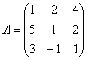
Примерный образец оформления задачи внизу страницы. И ради того, чтобы вы «не проехали мимо с песнями» я оформил решение в уже упомянутом стиле – исключительно через НОК столбцов без единой перестановки строк и дополнительных искусственных преобразований. По моему мнению, эта схема – если и не самая, то одна из самых надёжных.
Иногда бывает удобно более короткое «модернистское» решение, которое заключается в следующем: на первом шаге всё как обычно: 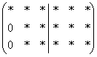.
На втором шаге накатанным приёмом (через НОК чисел 2-го столбца) организуются сразу два нуля во втором столбце: 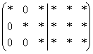. Перед данным действием особенно трудно устоять, если во 2-м столбце нарисовались одинаковые по модулю числа, например, те же банальные «единицы».
И, наконец, на третьем шаге точно так же получаем нужные нули в третьем столбце: 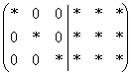.
Что касается размерности, то в большинстве случаев приходится разруливать матрицу «три на три». Однако время от времени встречается лайт-версия задачи с матрицей «два на два» и хард… – специально для всех читателей mathprofi.ru:
Пример 7
Найти обратную матрицу с помощью элементарных преобразований
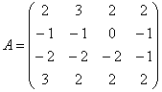
Это задание из моей собственной физматовской контрольной работы по алгебре, …эх, где мой первый курс =) Пятнадцать лет назад (листочек на удивление ещё не пожелтел), я уложился в 8 шагов, а сейчас – всего лишь в 6! Матрица, кстати, весьма творческая – на первом же шаге просматривается несколько заманчивых путей решения. Моя поздняя версия внизу страницы.
И заключительный совет – после таких примеров очень полезна гимнастика для глаз и какая-нибудь хорошая музыка для релаксации =)
Желаю успехов!
Решения и ответы:
Пример 3: Решение: запишем расширенную матрицу системы и с помощью элементарных преобразований получим базисное решение:
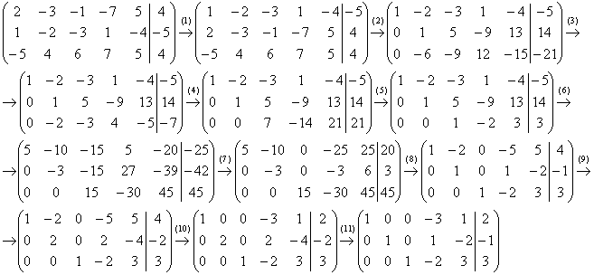
(1) Первую и вторую строки поменяли местами.
(2) Ко второй строке прибавили первую строку, умноженную на –2. К третьей строке прибавили первую строку, умноженную на 5.
(3) Третью строку разделили на 3.
(4) К третьей строке прибавили вторую строку, умноженную на 2.
(5) Третью строку разделили на 7.
(6) Наименьшее кратное чисел 3-го столбца (–3, 5, 1) равно 15. Первую строку умножили на 5, вторую строку умножили на –3, третью строку умножили на 15.
(7) К первой строке прибавили 3-ю строку. Ко второй строке прибавили 3-ю строку.
(8) Первую строку разделили на 5, вторую строку разделили на –3, третью строку разделили на 15.
(9) Наименьшее кратное ненулевых чисел 2-го столбца (–2 и 1) равно: 2. Вторую строку умножили на 2
(10) К первой строке прибавили вторую строку.
(11) Вторую строку разделили на 2.
Выразим базисные переменные через свободные переменные :
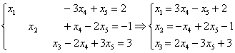
Ответ: общее решение:
Пример 6: Решение: обратную матрицу найдём с помощью элементарных преобразований:
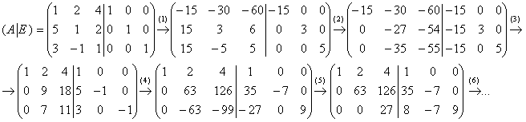
(1) Первую строку умножили на –15, вторую строку умножили на 3, третью строку умножили на 5.
(2) Ко 2-й и 3-й строкам прибавили первую строку.
(3) Первую строку разделили на –15, вторую строку разделили на –3, третью строку разделили на –5.
(4) Вторую строку умножили на 7, третью строку умножили на –9.
(5) К третьей строке прибавили вторую строку.
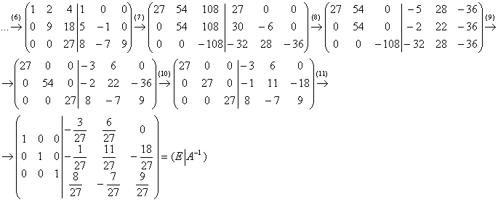
(6) Вторую строку разделили на 7.
(7) Первую строку умножили на 27, вторую строку умножили на 6, третью строку умножили на –4.
(8) К первой и второй строкам прибавили третью строку.
(9) Третью строку разделили на –4. К первой строке прибавили вторую строку, умноженную на –1.
(10) Вторую строку разделили на 2.
(11) Каждую строку разделили на 27.
В результате: 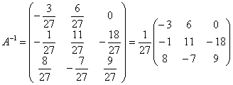
Ответ: 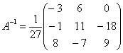
Пример 7: Решение: найдём обратную матрицу методом Гаусса-Жордана:
(1) К 1-й и 4-й строкам прибавили 3-ю строку.
(2) Первую и четвёртую строки поменяли местами.
(3) Ко 2-й строке прибавили 1-ю строку. К 3-й строке прибавили 1-ю строку, умноженную на 2:
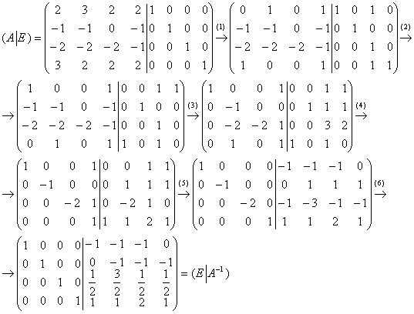
(4) К 3-й строке прибавили 2-ю строку, умноженную на –2. К 4-й строке прибавили 2-ю строку.
(5) К 1-й и 3-й строкам прибавили 4-ю строку, умноженную на –1.
(6) Вторую строку умножили на –1, третью строку разделили на –2.
Ответ: 